Инструкция по работе с отчетом: Отчет о военнообязанных (Приложение № 1 к Порядку (п. 1))
Разработан пользовательский отчет: PR0690 «(Кадры) Отчет о военнообязанных (Приложение № 1 к Порядку (п. 1))», для модуля Кадры и штатное расписание. Отчет реализует форму уведомления на основании статьи 10 Федерального закона «О воинской обязанности и военной службе» и статьи 50 Положения о воинском учете, утвержденного постановлением Правительства Российской Федерации от 27 ноября 2006 г. № 719 граждане, подлежащие воинскому учету, обязаны сообщить двухнедельный срок в военный комиссариат, в котором они состоят на воинском учете либо в соответствующий орган местного самоуправления, осуществляющий первичный воинский учет об изменении сведении о семейном положении, образовании, состоянии здоровья (получении инвалидности), месте работы или должности, месте жительства или места пребывания в пределах территории, на которой осуществляет свою деятельность военный комиссариат, в котором они состоят на воинском учете.
Для того что бы сформировать отчет, необходимо перейти в раздел «Учет-Штат», выбрать пункт контекстного меню «Расширения - Пользовательские отчеты- Отчет о военнообязанных (Приложение № 1 к Порядку (п. 1))» (Рисунок 1). Отчет работает по выделенным записям, с Основным видом исполнения должности и с заполненной спецификацией по воинскому учету (Сотрудники-Анкета-Воинский учет).
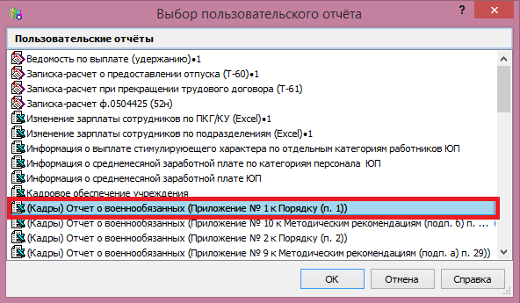
Рисунок 1
В открывшемся окне «Параметры отчета» требуется задать ряд параметров (Рисунок2)
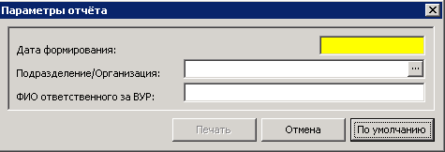
Рисунок 2
- Дата формирования - обязательное поле, при формировании отчета учитываются основные исполнения сотрудника, на дату формирования отчета;
- Подразделение/Организация – при необходимости указать подразделение, из словаря «Подразделения», если поле не заполненно, то в отчет сформируются данные по всем выделенным исполнениям, если поле заполненно, то в отчет выйдут только те исполнения, которые в нем работают ; наименование и адрес отображаются в соответствующих полях шапки отчета;
- ФИО ответственного за ВУР - текстовое поле, значение размещается в соответствующем поле отчета .
Информация в полях «Наименование структурного подразделения организации /Место работы» заполняется на основании данных по «Наименования подразделения по падежам» из поля «Именительный падеж» (Рисунок 3)
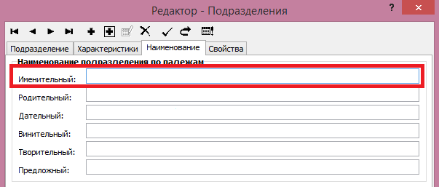
Рисунок 3

Информация в поле «состояние здоровья (получение инвалидности)» заполняется на основании спецификации сотрудника Анкета - Сведения об инвалидности (Рисунок 4).

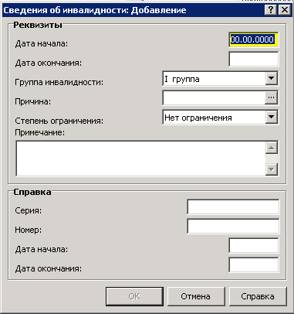
Рисунок 4
Информация в поле «место жительства (место пребывания)» заполняется на основании спецификации сотрудника Анкета – Адреса, по основному месту жительства. (Рисунок 5).
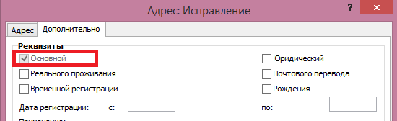
Рисунок 5

Информация в поле «воинское звание ,ВУС» заполняется на основании поля «ВУС» из спецификации сотрудника Анкета – Воинский учет. (Рисунок 6).
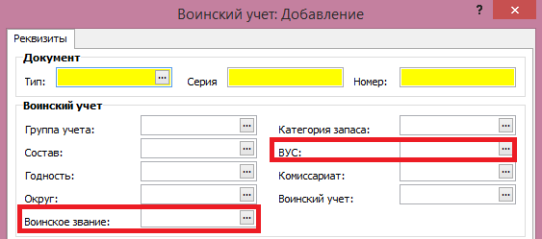
Рисунок 6
Информация в поле «образование» заполняется на основании поля «Вид» из спецификации сотрудника Анкета – Образование. (Рисунок 7).
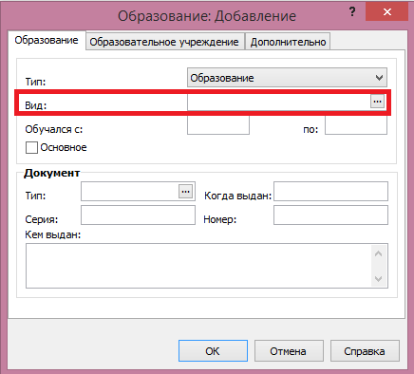
Рисунок 7

Информация в поле «место работы» заполняется на основании поля «Подразделение» из исполнения должности. (Рисунок 8).
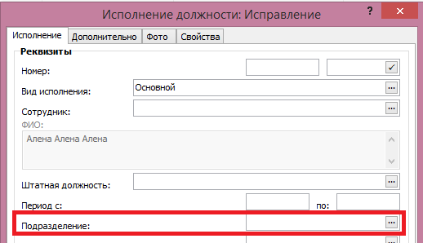
Рисунок 8
Информация в поле «Должность» заполняется на основании поля «Штатная должность» из исполнения должности. (Рисунок 9).
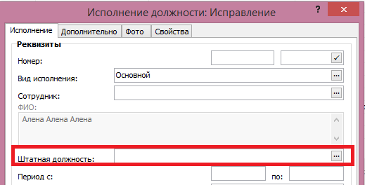
Рисунок 9
Информация в поле «семейное положение» заполняется на основании поля «Семейное положение» из сотрудника. (Рисунок 10).
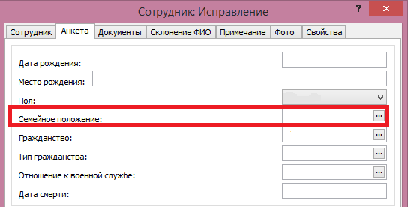
Рисунок 10

Информация в подписную часть отчета формируется на основании параметров отчета (Рисунок 11)
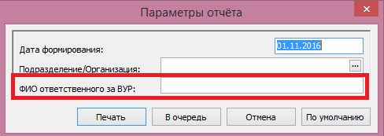
Рисунок 11

